

**UNIVERSIDAD NACIONAL AUTÓNOMA DE MÉXICO**

**FACULTAD DE INGENIERÍA**

**Asignatura:** Computación Gráfica e Interacción Humano Computadora

**Grupo:** 5

**Semestre:** 2022-2

**Manual de Desarrollo**

**Fecha Límite de Entrega:** 26/05/2022

**Profesor: José Roque Román Guadarrama**

**Alumnos:**

* **Colin Santos Luis Froylan**
* **Najera Noyola Karla Andrea**

# ¿Qué es este manual?

En este manual se describe la realización del proyecto con base en los recursos empleados, la lógica, la programación del software y los rubros solicitados para este proyecto, especialmente para el rubro de “Elementos a incluir dentro del escenario”.

Este manual no está hecho para dar información acerca de cómo usar el programa (eso se incluye en el manual de usuario) ni está pensado para ayudar a configurar el entorno de compilación (eso se incluye dentro del manual de configuración).

# Información del software

Tenemos distintos rubros a cubrir dentro de la categoría de “Elementos a incluir dentro del escenario”, que son los siguientes:

* Geometría
* Avatar
* Recorrido
* Iluminación
* Animación
* Elemento propio
* Audio

A continuación, presentamos cada rubro con sus soluciones dentro de nuestro proyecto.

# Geometría y Avatar

El rubro Geometría toma en cuenta a los modelos visibles en el escenario y la texturización de los mismos. El rubro Avatar toma en cuenta que los avatares propuestos (Morgana y Futaba, para este caso) están creados de manera jerárquica.

Para nuestro caso, todos los modelos (salvo el piso) fueron hechos por nosotros, incluidas las texturas, salvo contadas excepciones.

Entre las excepciones, encontramos el skybox azul, que nos fue otorgado por el profesor Sergio Valencia en el laboratorio de la materia, solo que nosotros modificamos un poco su apariencia para que vaya acorde al voxel-art, y lo mismo podemos decir del modelo del piso, que nos fue otorgado por el profesor Sergio, solo que nosotros pusimos una textura hecha desde cero. Igualmente, el skybox naranja fue tomado del siguiente link <https://www.pngwing.com/es/free-png-pplmt> en donde no se especifica un autor, aunque igualmente lo modificamos para ponerle un tono más naranja.

Todos los demás modelos son nuestra propia creación, con ayuda del software MagicaVoxel, que nos permite modelar en voxel-art, exportar a .obj nuestros modelos y también obtener sus materiales y texturas, lo que facilitó mucho esta parte del desarrollo. Lamentablemente, en MagicaVoxel, para modelos pequeños, suele haber problemas con el origen del modelo, lo que se resolvió utilizando el software de 3ds Max 2023.

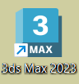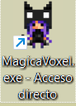

Accesos directos a los programas MagicaVoxel y 3ds Max 2023.

Una vez exportados y corregidos nuestros modelos, fue posible incorporarlos al proyecto. Todos los modelos se encuentran dentro de la carpeta del proyecto “resources < objects”, aunque todos se encuentran en carpetas distintas.

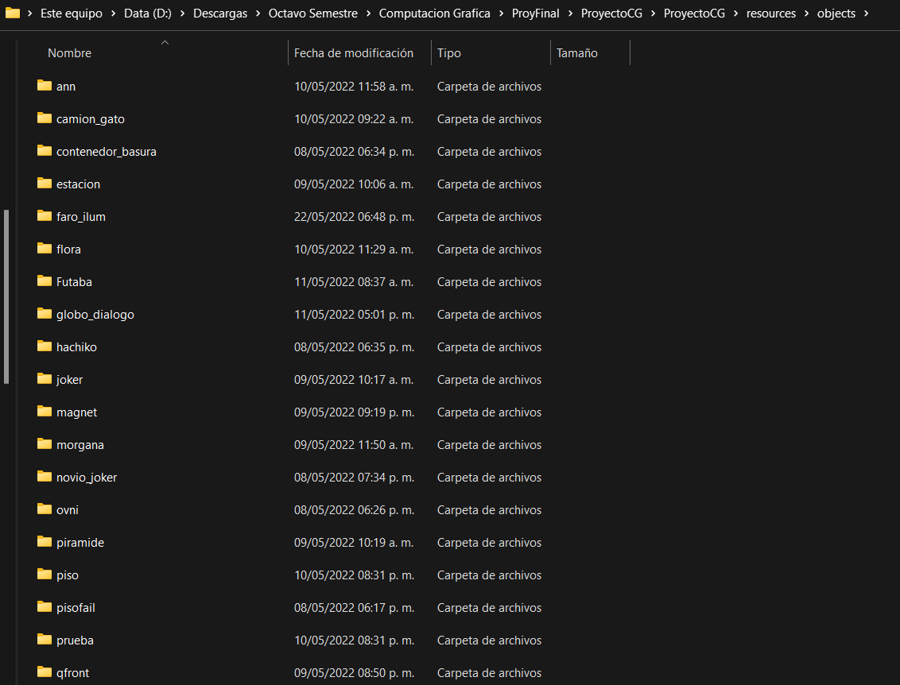

Vistazo a la carpeta “resources < objects”.

Algunos modelos que hacen uso de jerarquía se encuentran agrupados en carpetas. Por ejemplo, el modelo camion_gato cuenta con la carrocería y ruedas unidas por jerarquía, y dentro de su carpeta podemos encontrar ambos modelos. Esto pasa también con todos los modelos humanoides, que cuentan con jerarquía en brazos, piernas y cabeza.

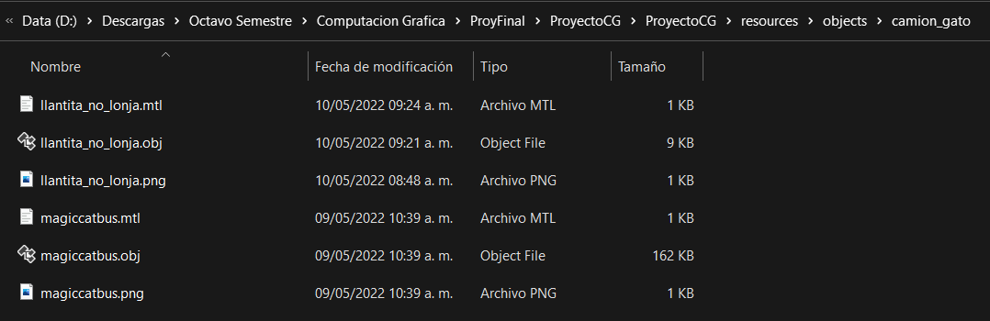

Vistazo a la carpeta camion_gato, que cuenta con 2 modelos: Carrocería y llantas.

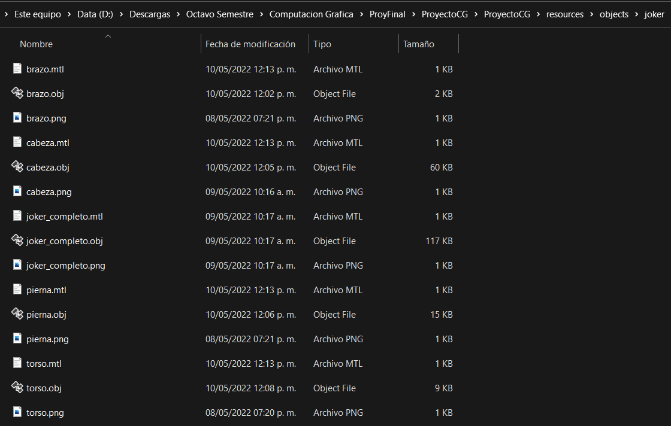

Vistazo a la carpeta Joker, que cuenta con varios modelos que componen al modelo principal y se unen por jerarquía.

La manera de cargar todos los modelos dentro del proyecto se describe a continuación.

Necesitamos agregar a las bibliotecas necesarias, tanto para realizar operaciones matemáticas como para poder utilizar modelos y texturas.

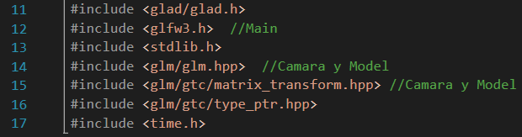

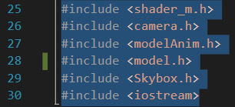

Los skyboxes hacen uso de un shader, por lo que es necesario inicializar ese shader.



Una vez iniciado el shader, procedemos a cargar las texturas de nuestros skyboxes y a crear los objetos de skybox.

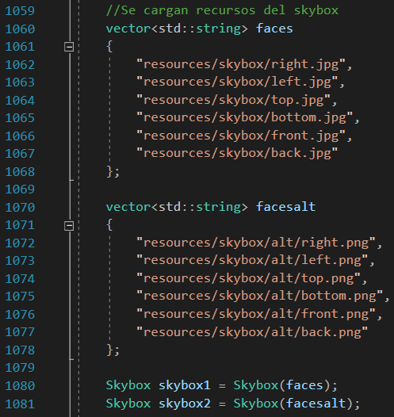

Después, procedemos a usar los skyboxes.

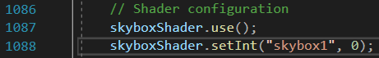

Una vez en uso, se procede a dibujar el skybox.

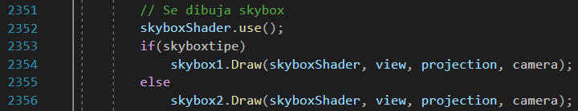

Si queremos cambiar el skybox en tiempo de ejecución, simplemente se presiona la tecla N para dibujar al otro skybox.

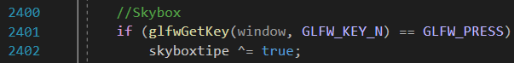

Si cerramos el programa, necesitamos cerrar los skyboxes para que dejen de ocupar memoria.

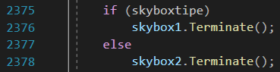

Para cargar a los modelos, necesitamos cargar cada .obj, tener la textura y su material en la misma carpeta para que se muestren correctamente. Posteriormente, podemos empezar la carga en OpenGL.

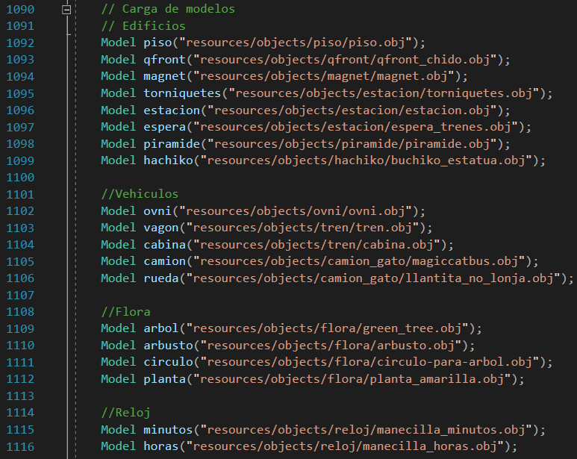

En esta parte, la jerarquía realmente no importa, solo importa cargar los modelos en cualquier orden, aunque sí organizamos la carga con cierto orden para no confundirnos.

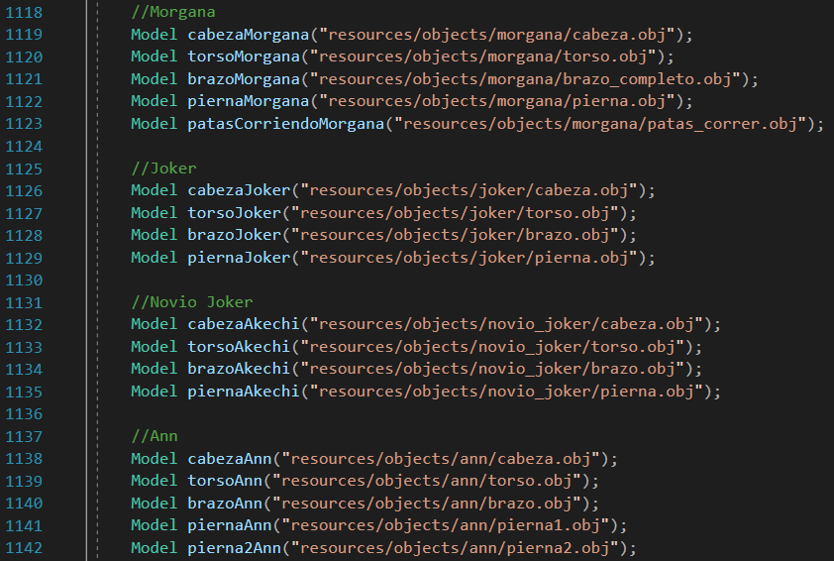

Para el caso de Futaba, como no usamos un .obj, sino un .dae, inicializamos un shader de animación, pues sus animaciones por defecto fueron obtenidas por medio de Mixamo. Como son 2 animaciones, entonces cargamos 2 modelos con animación.

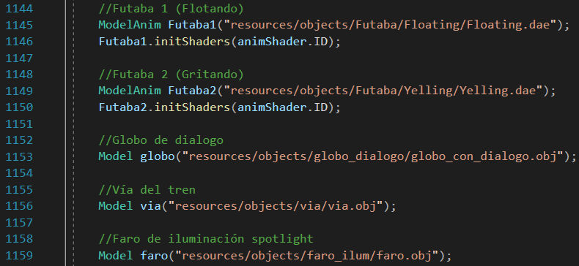

El siguiente paso después de la carga es dibujarlos, pero para eso haces uso de un shader conocido como staticShader, mientras que para modelos con animación usamos el animShader. Necesitamos usarlos antes de dibujar los modelos. El shader static también se usa para la iluminación. Una vez que se inician los shaders, procedemos a aplicar transformaciones geométricas, matrices auxiliares para implementación de jerarquía y finalmente dibujar. Debido a la repetición de algunos modelos, preferimos no mostrar todo el código de dibujo, sino partes del mismo.



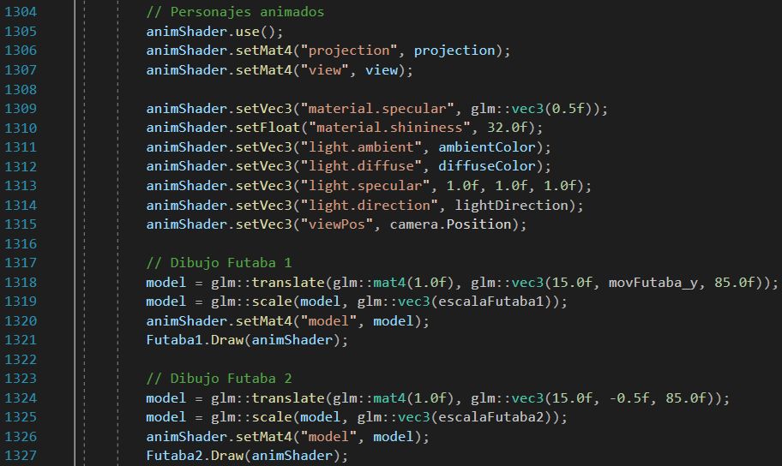

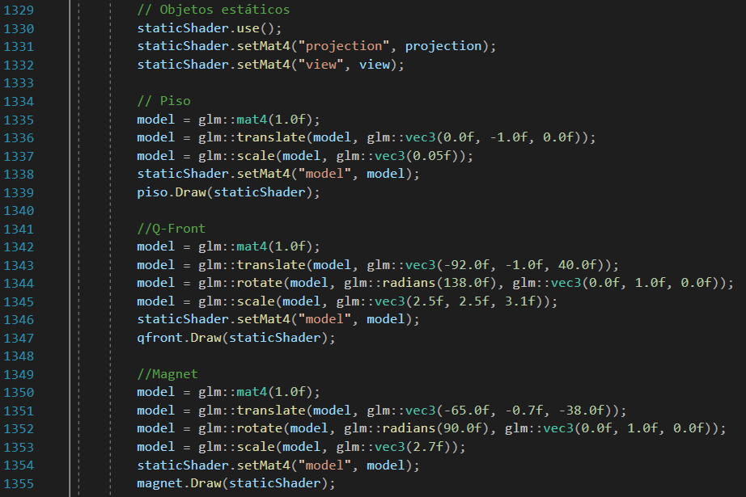

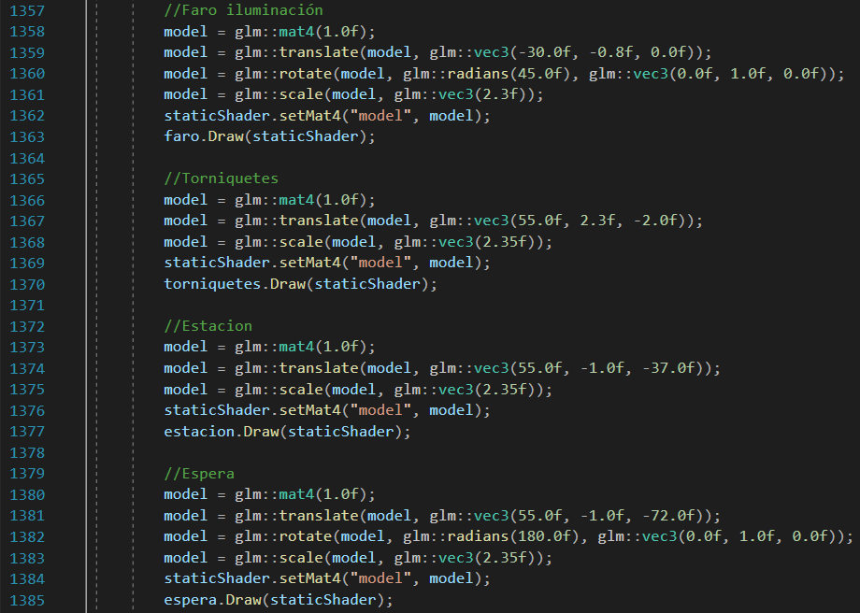

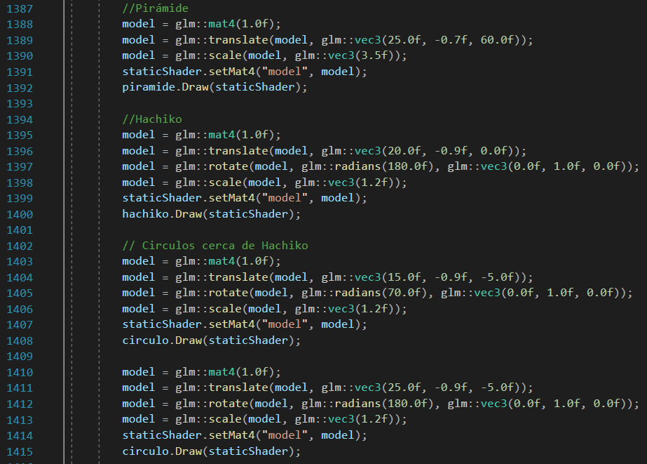

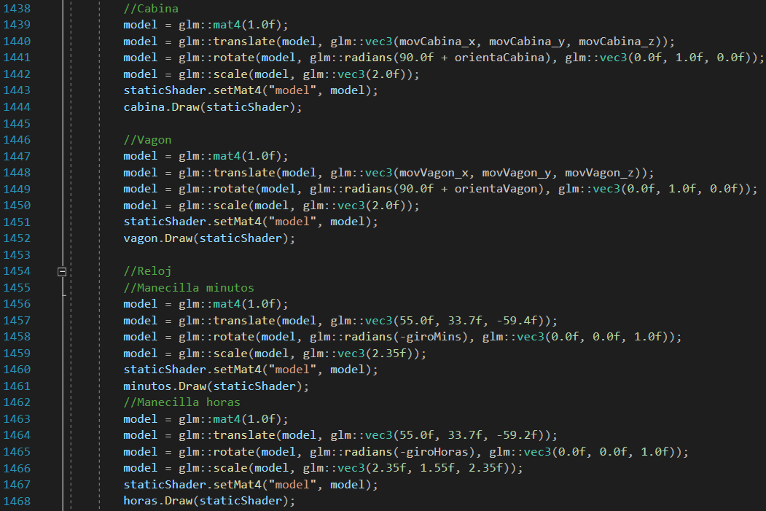

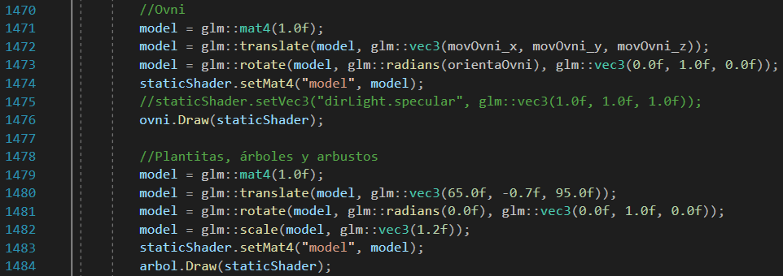

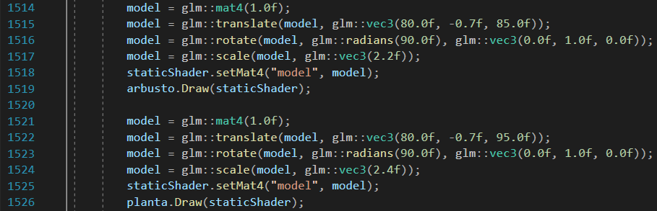

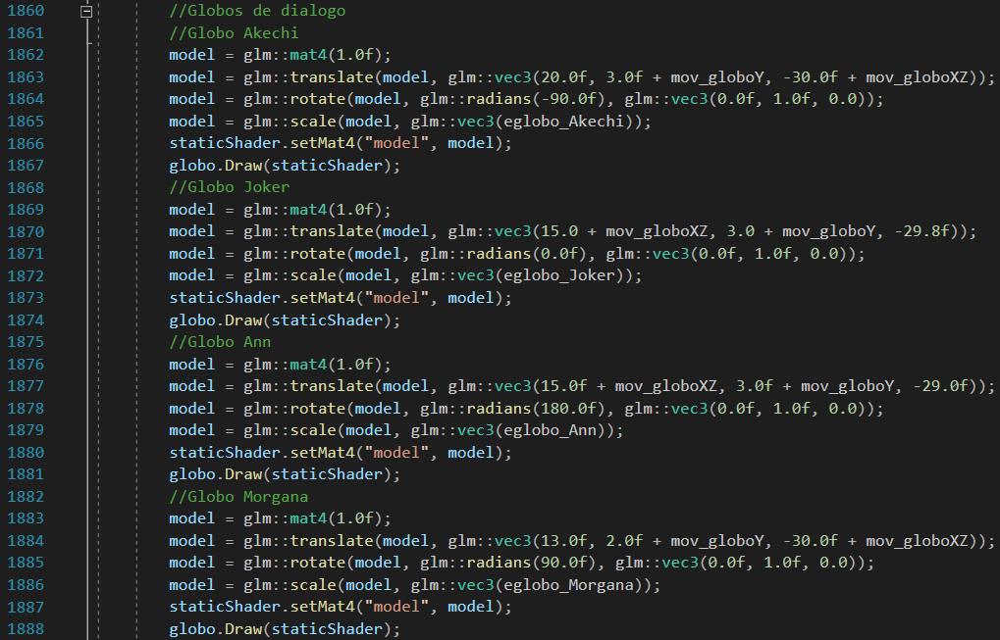

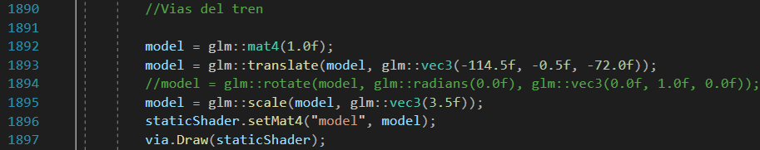

Para los modelos con jerarquía, como el camión, vemos código como el siguiente, que se basa en tomar un modelo como principal (para el caso del camión es las carrocería), se hace una matriz temporal sobre ese modelo y esa matriz temporal se utiliza para el dibujo de las demás partes (las ruedas, en el caso del camión).

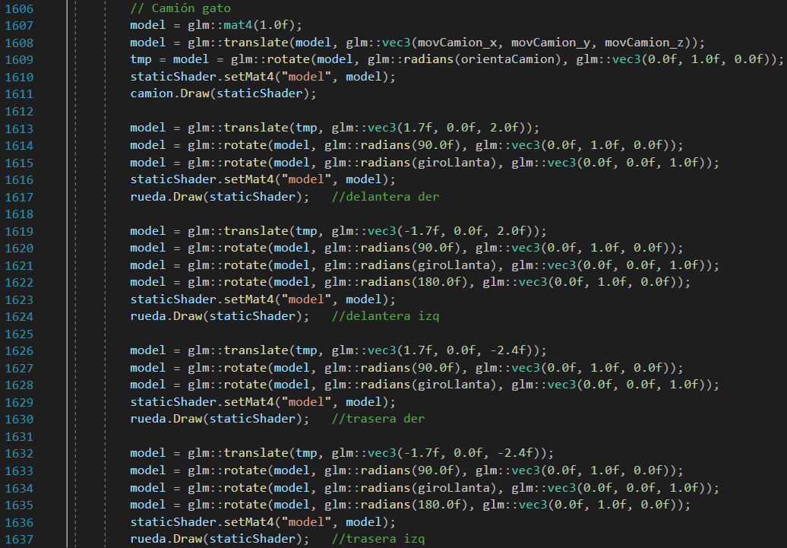

Para Morgana tenemos el siguiente código.

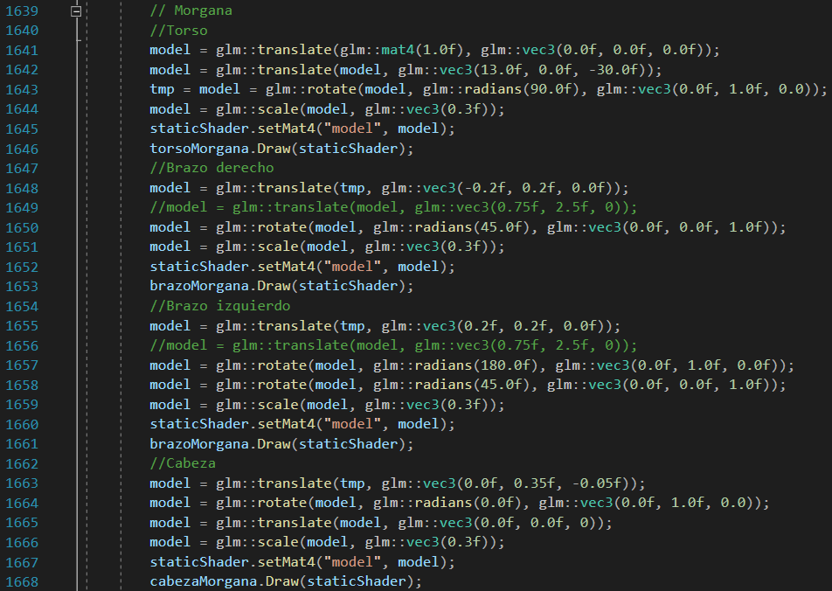

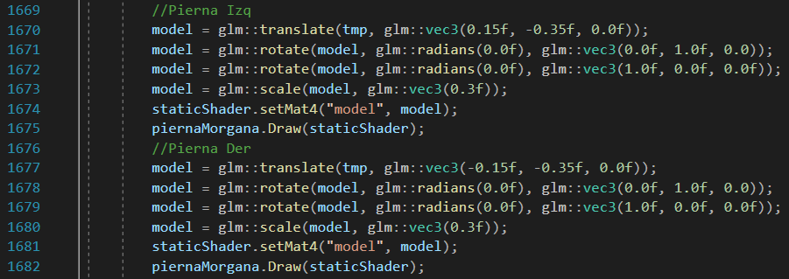

Para los demás personajes, tenemos una estructura bastante similar:

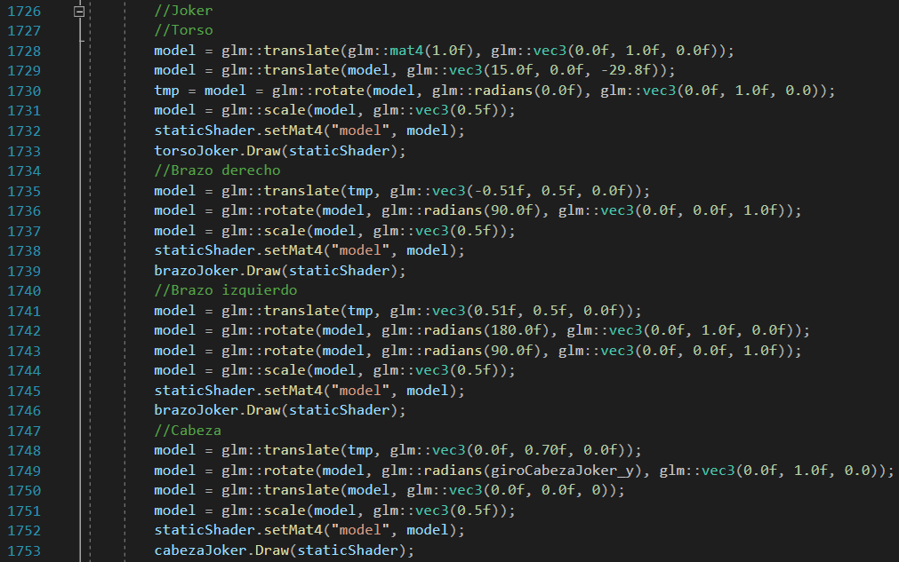

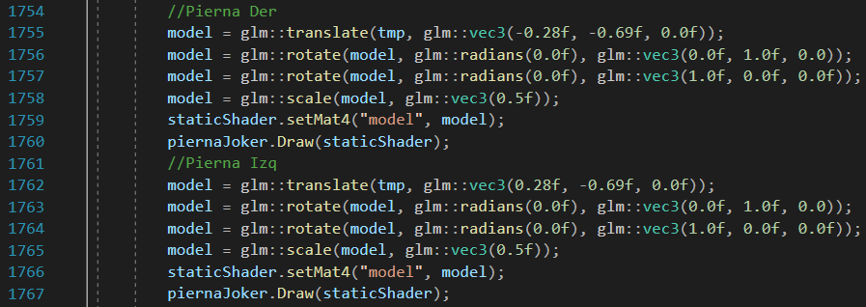

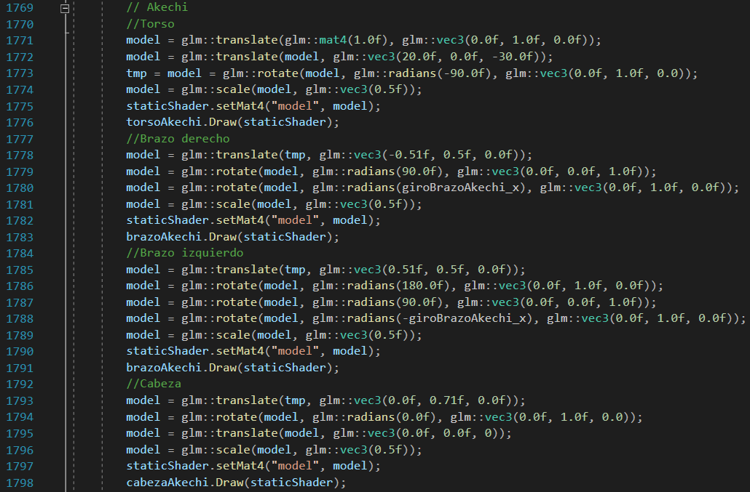

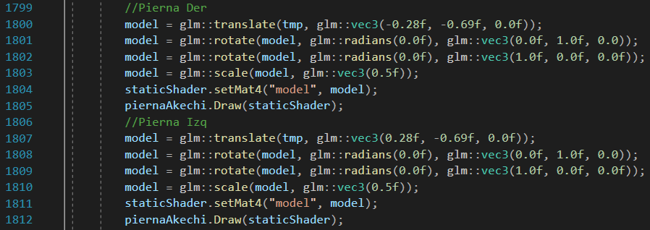

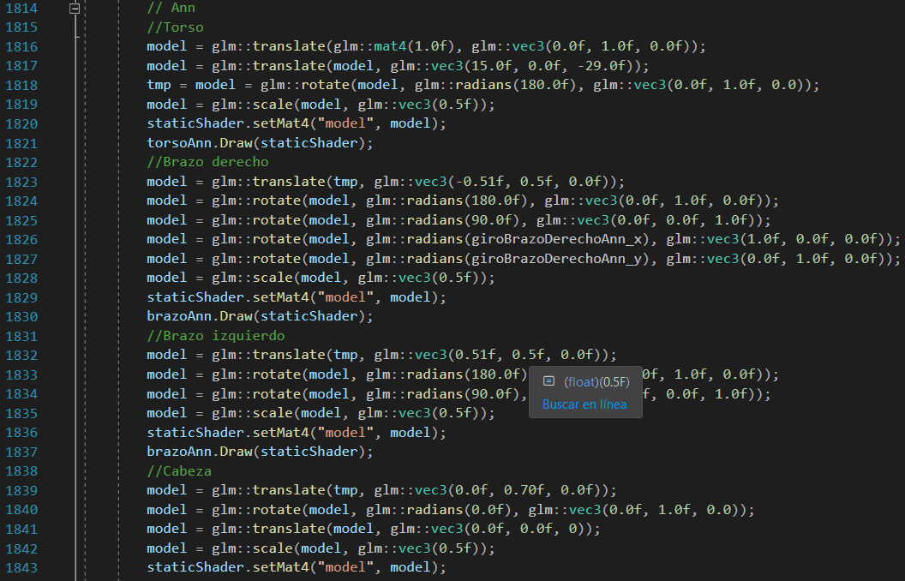

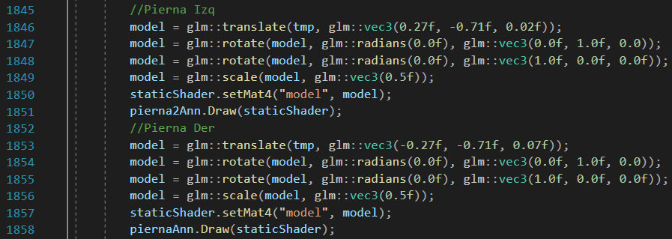

Básicamente, este es el método de dibujo de todos los modelos. Algunos tienen ligeras variaciones porque son animados (como Futaba). Y también ocurre que se pueden apreciar variables en las operaciones geométricas de los mismos, pues estas variables nos permitirán crear animaciones, como se describe más adelante.

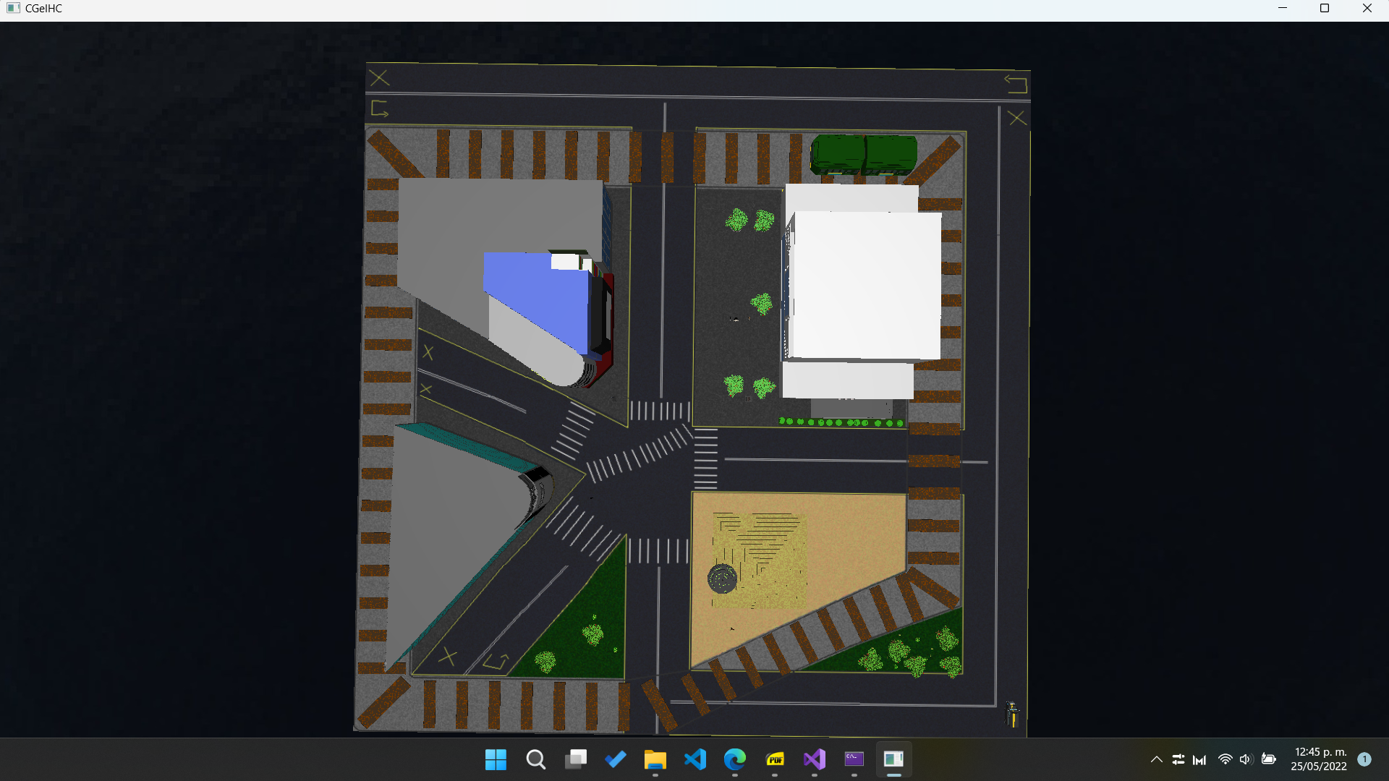

Vista aérea de los modelos.

# Recorrido

Para este apartado se toman en cuenta las cámaras implementadas (especialmente una cámara ligada al piso). Contamos con 3 cámaras:

* Cámara principal, que cuenta con movimiento libre en todos los ejes. Esto permite recorrer todo el escenario desde diferentes puntos de vista.
* Cámara ligada al plano XZ, o cámara de piso. Esta cámara cuenta con una elevación muy leve, muy cercana al piso, pero no permite avanzar verticalmente por el escenario.
* Cámara aérea. En automático avanza al centro del escenario, pero con una gran altura y observando hacia abajo. Esto permite observar todos los elementos del escenario.

La implementación de estas cámaras viene de la biblioteca camera.h, hallada en la carpeta include del proyecto.

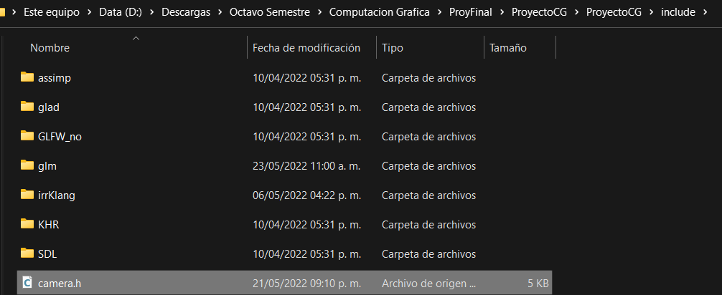

Se incluye al inicio del proyecto.



Con esto, creamos nuestro objeto cámara y nuestras variables para manejar la posición y ángulos de la cámara.

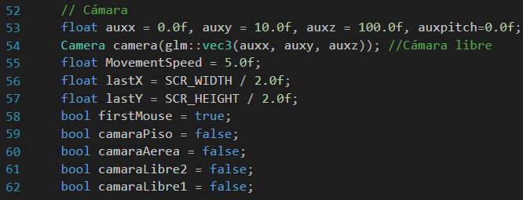

Igualmente, tenemos nuestras funciones relacionadas al mouse para poder controlar la dirección de la vista y así también modificar la dirección del movimiento de la cámara.

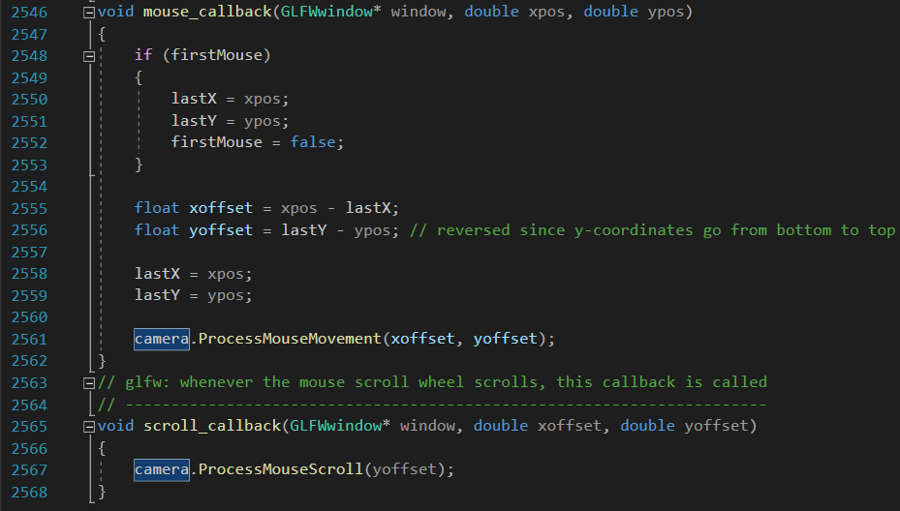

Así tenemos nuestra cámara libre.

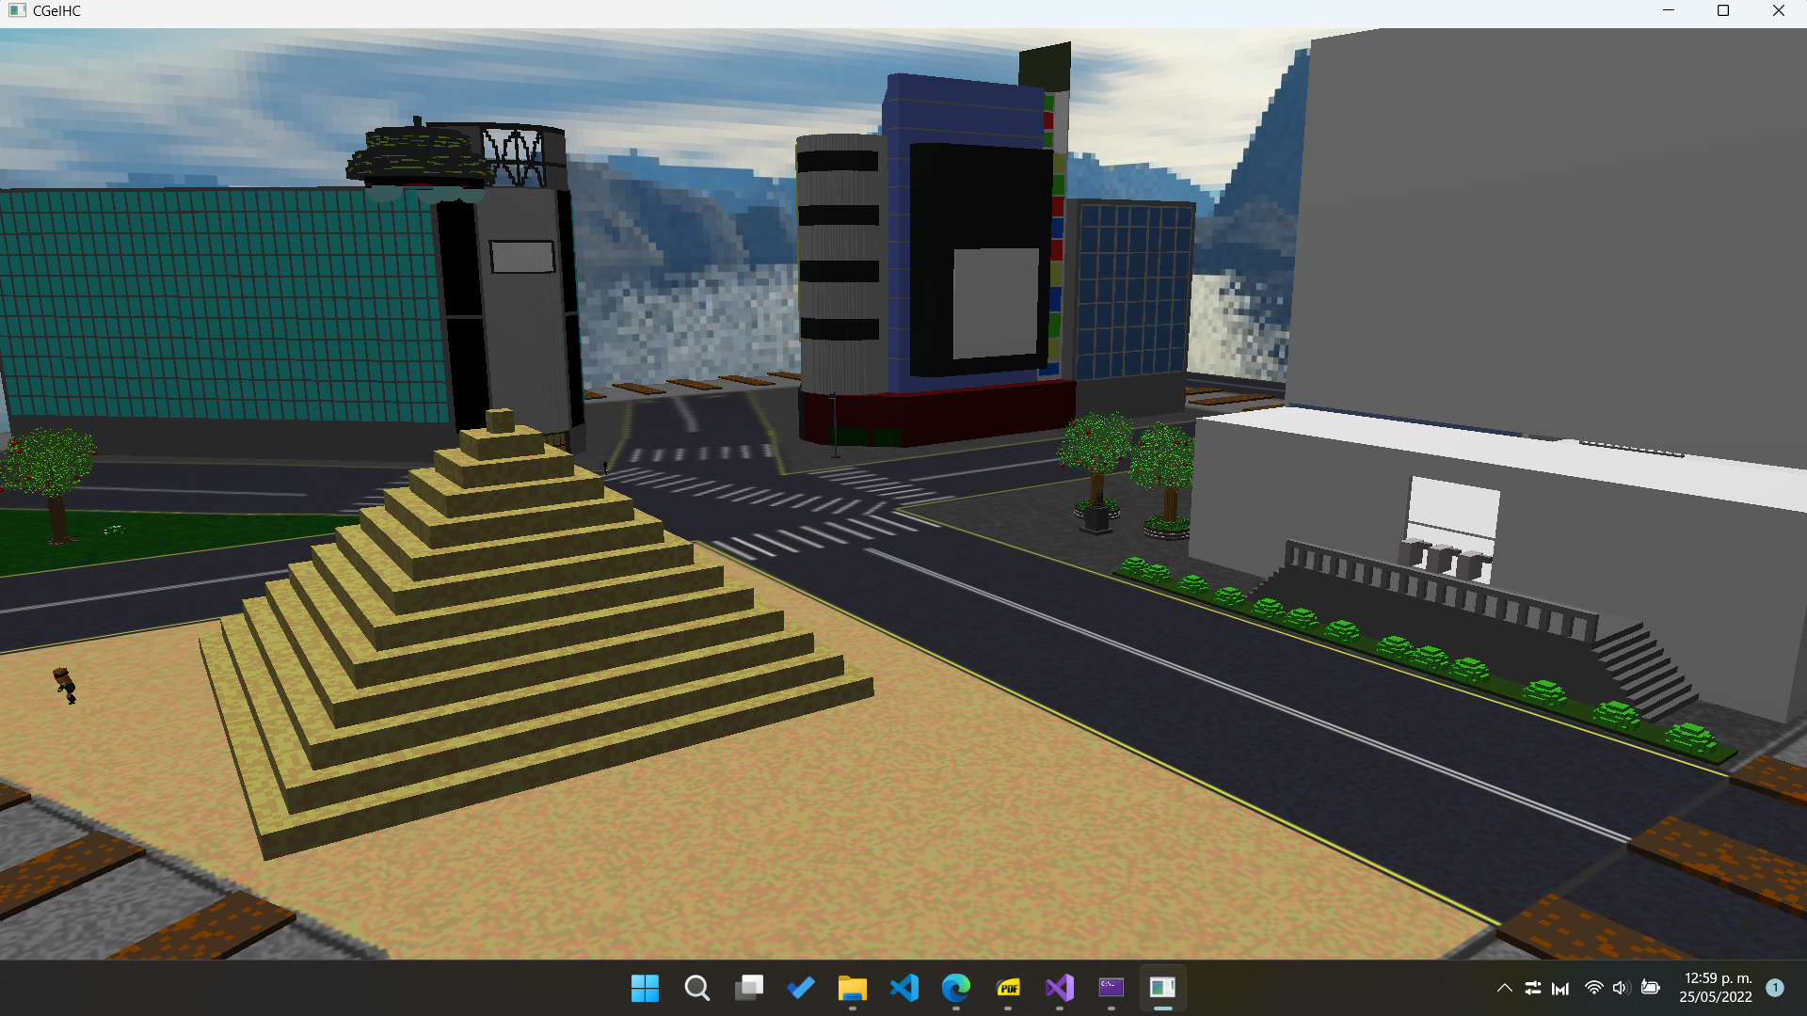

Muestra de cámara libre

Para la cámara ligada al piso y aérea, asignamos las teclas C y K, respectivamente. Al activarse alguno de estos booleanos, la cámara pasará a tener el comportamiento descrito antes.

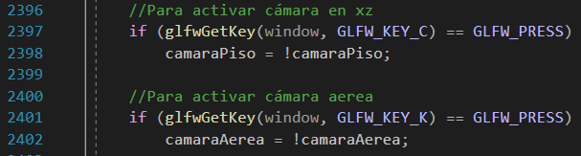

La manera en que estos booleanos afectan es en el bucle de renderización del proyecto.

Si activamos la cámara de piso, entonces la posición en el eje Y siempre se mantendrá en una altura muy baja, pero es posible moverse en X o Z. En cambio, para la cámara aérea, se mantiene en una posición muy alta en Y, sin posibilidad de moverse en X, Y o Z, y siempre mirando hacia abajo.

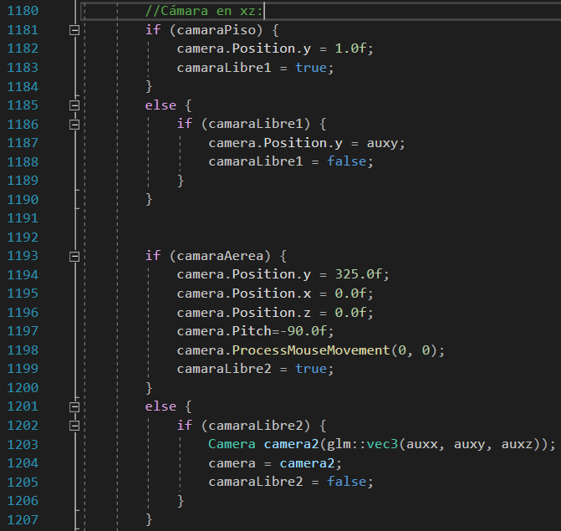

Las cámaras de piso y aérea se verán así:

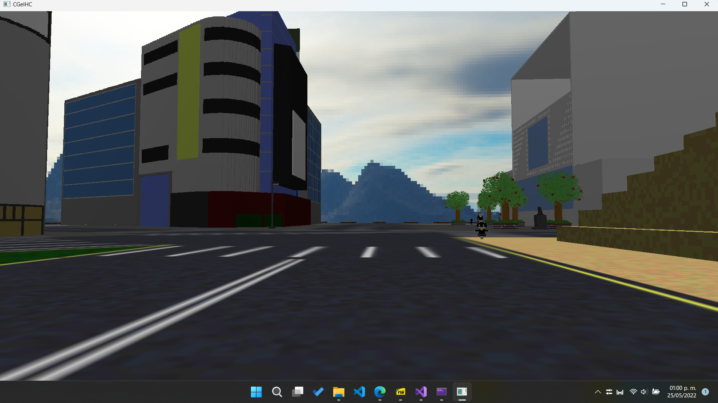

Muestra de cámara ligada al piso

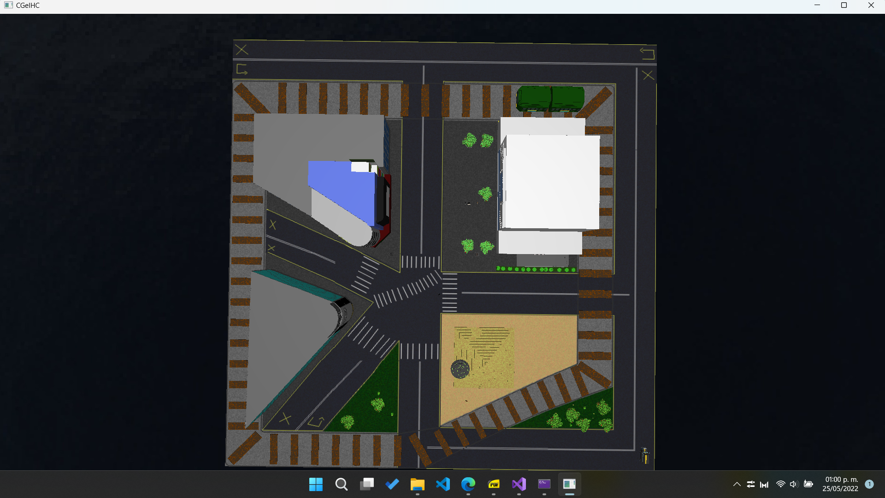

Muestra de cámara aérea

# Iluminación

Para la iluminación hacemos uso del staticShader. Lo primero es usar ese shader y después ponemos nuestra luz direccional (tenemos 1 luz direccional, 2 de tipo spotlight y 3 luces puntuales).

Para la luz direccional ponemos a nuestra cámara como punto de referencia e indicamos que queremos que la dirección sea hacia abajo en Y y negativo en Z (es decir, que la luz vaya en dirección hacia la cámara). Posteriormente, modificamos sus componentes ambiental, difusa y especular.

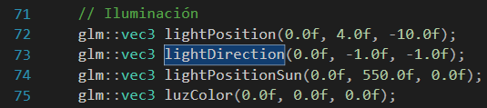

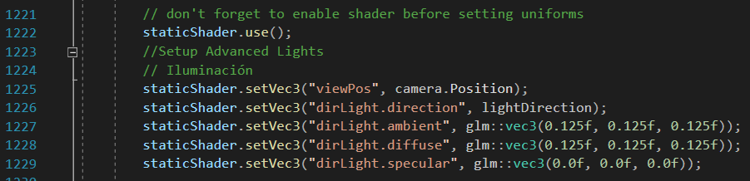

Para las luces puntuales, tenemos una que simula ser el sol y otras 2 que van enfrente del camión (en sus faros delanteros). El procedimiento es el mismo para todas: Les damos una posición en el entorno, modificamos sus componentes ambiente, difusa y especular, así como modificamos su valores constante, lineal y cuadrático, para que abarquen una mayor distancia o mayor intensidad en la iluminación.

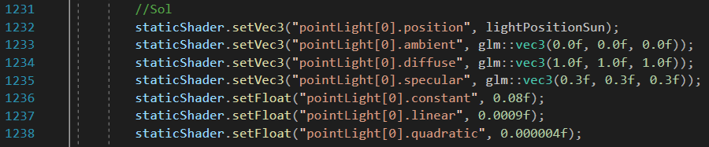

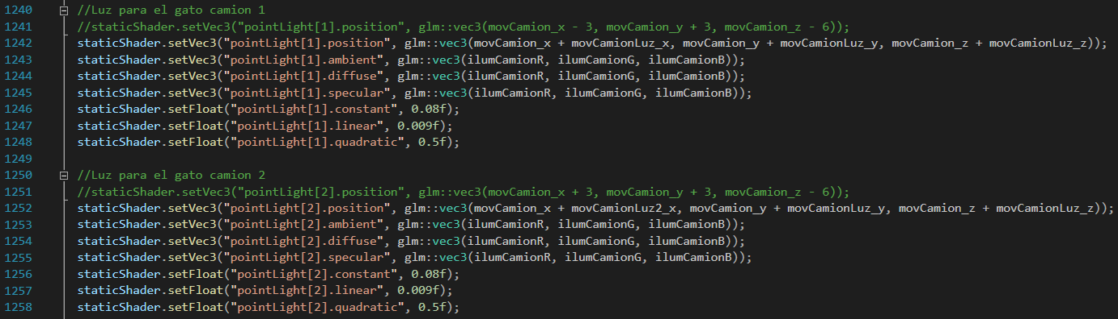

Las luces puntuales se aprecian así en el camión, aunque es difícil apreciar la luz del Sol en una imagen:

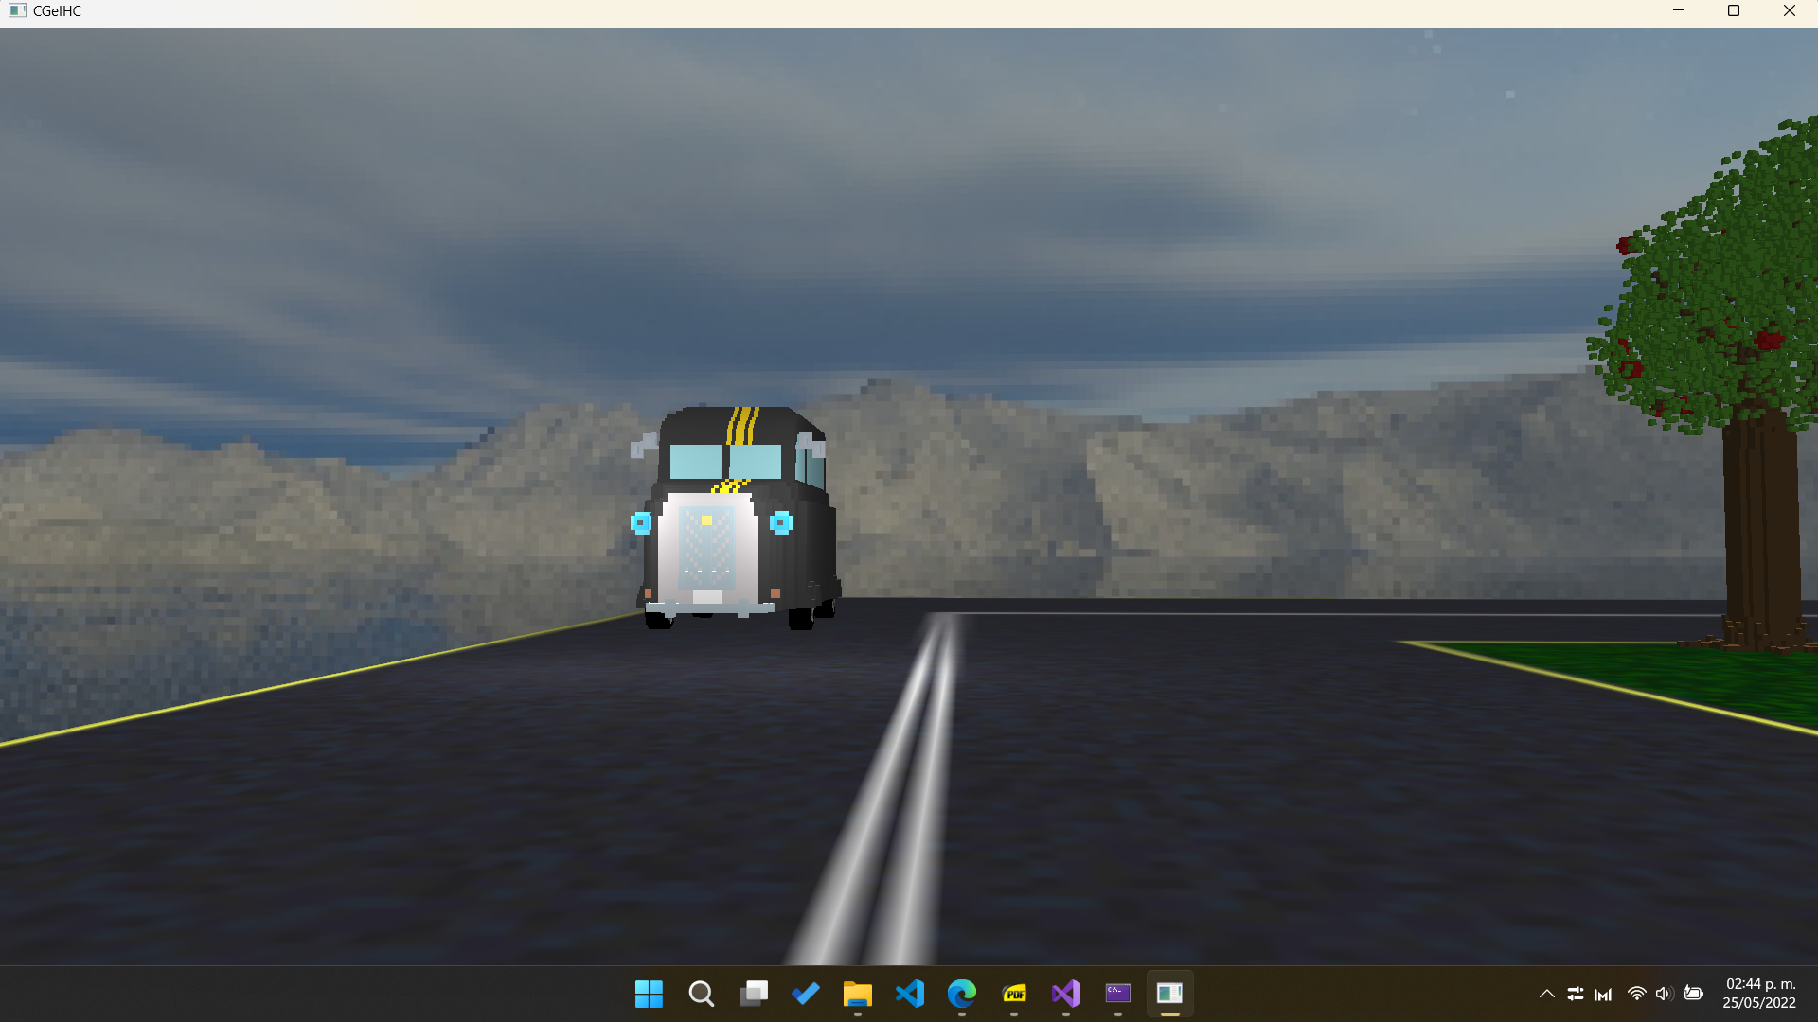

Para nuestras luces spotlight, el procedimiento es muy similar al de las luces puntuales, aunque con algunos parámetros extra, como el ángulo de inicio y el ángulo de terminación (cutoff y outer cutoff). Así como también les colocamos una dirección (en este caso, ambas spotlights apuntan hacia abajo).

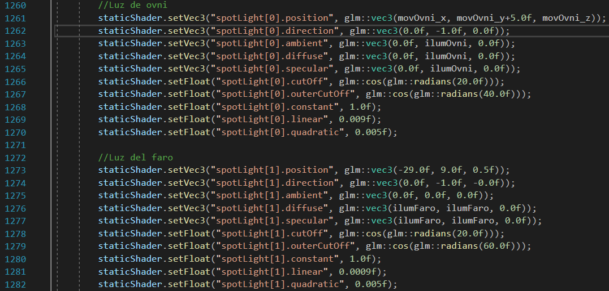

Las luces spotlight se verán así:

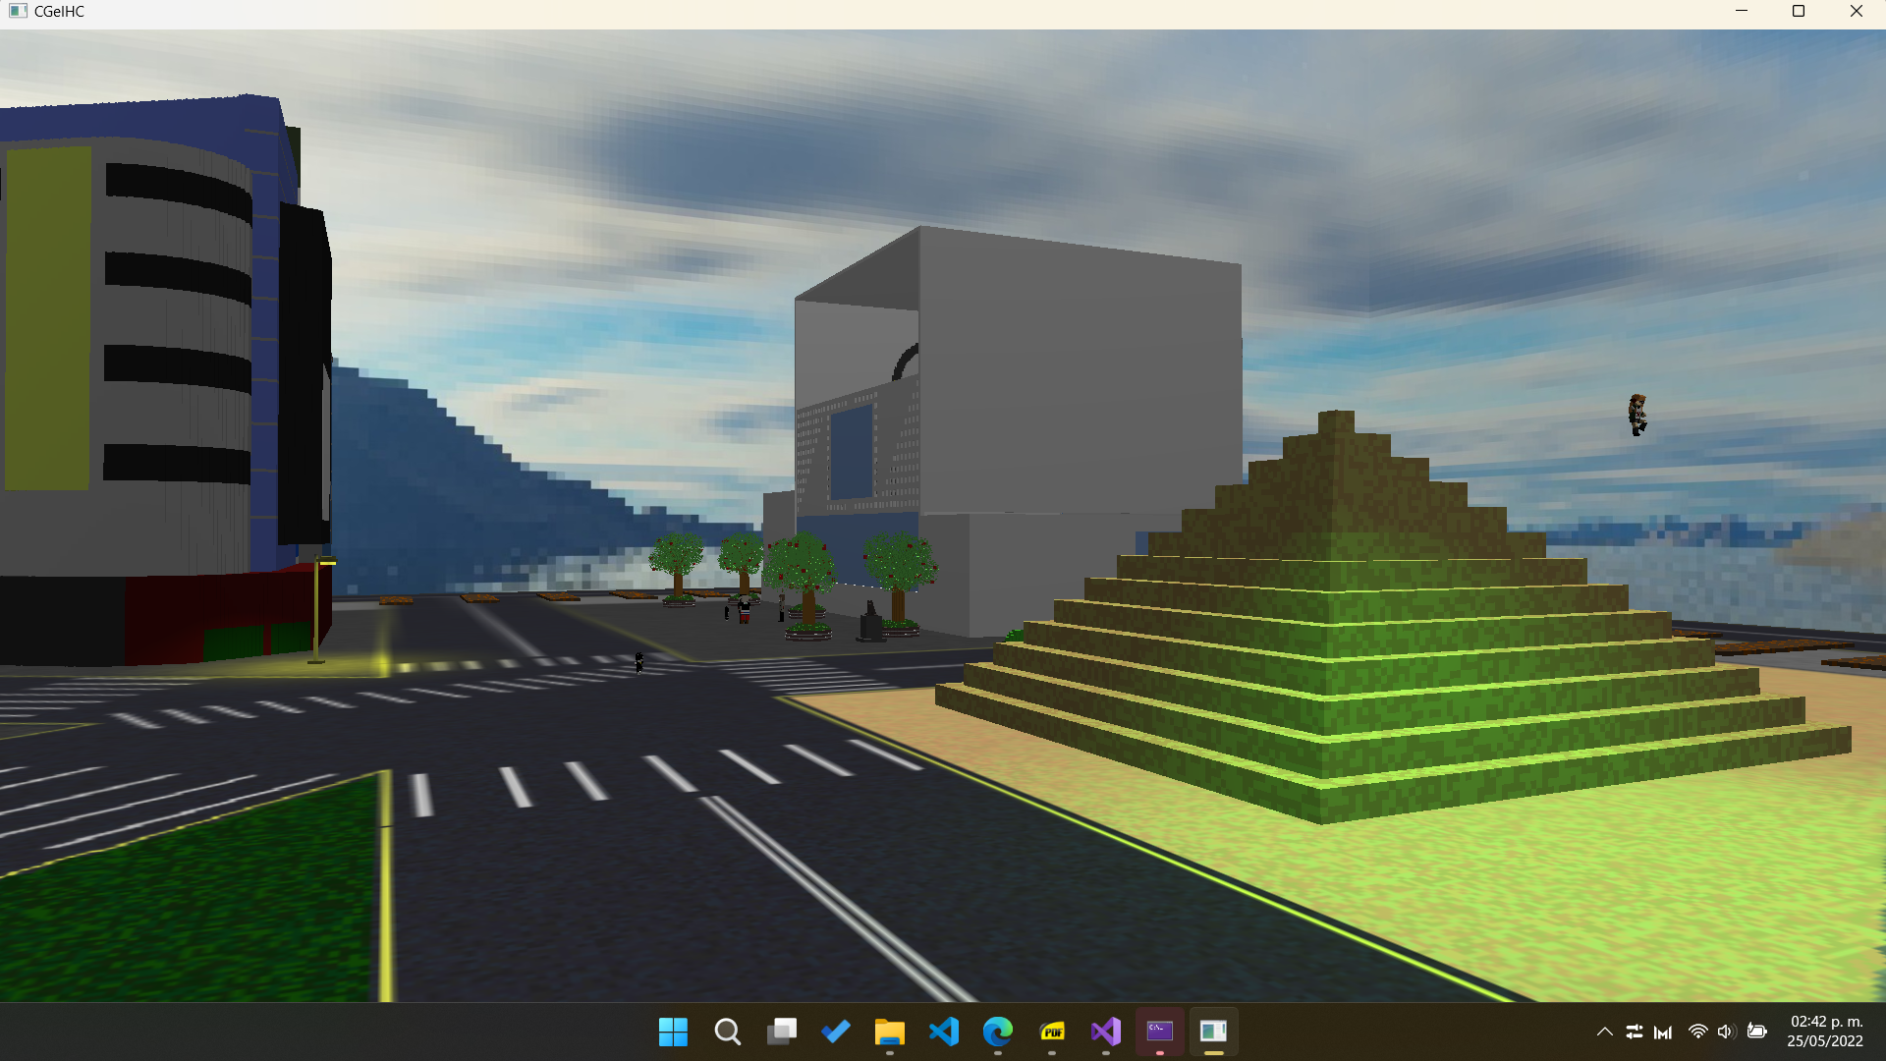

Como se vio en capturas anteriores, las luces tienen valores en variables, y las luces spotlight del camión están “apagadas” (en 0s). Estas luces se encenderán al activar animaciones y llegar a ciertos estados. Aunque la luz del faro se encenderá/apagará con la tecla F.

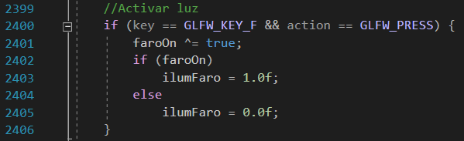

Para el camión, se encenderán las luces en blanco en la mayoría de estados:

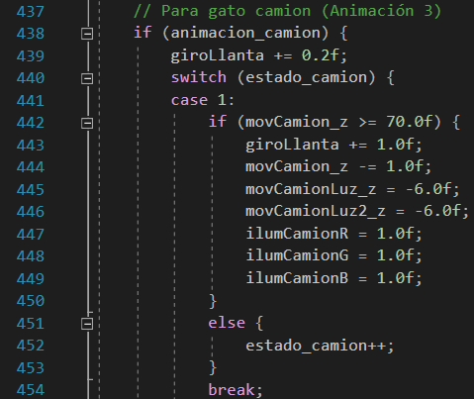

Para el ovni, se encenderá el spotlight en verde cuando abduce y devuelve a Futaba.

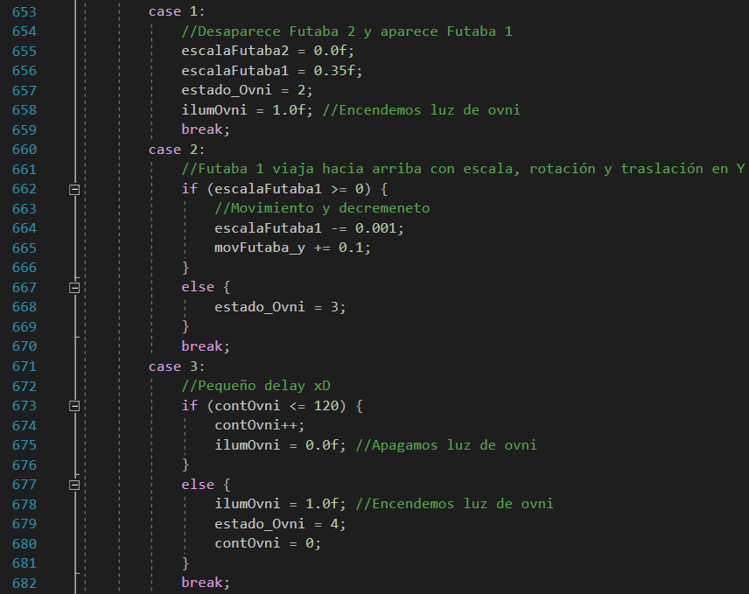

Y el sol se moverá cuando se active su animación:

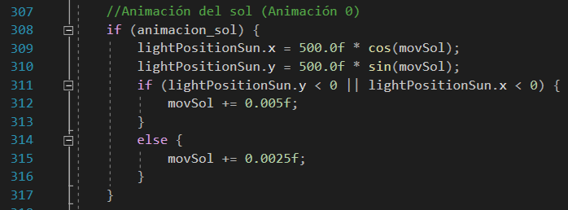

# Animación

En este apartado, contamos con 8 animaciones, de las cuales 1 usa el método de keyframes, la mayoría básicas (basadas en transformaciones y bandera) y otras pocas son complejas. Para mayor información de qué se puede observar de ellas, leer el manual de usuario.

Comenzando por la animación 0, acorde a su tecla asignada, se trata del movimiento de la luz puntual que funge como sol. Al presionar la tecla 0, se activa el booleano que permite la ejecución de la animación en nuestra función de animaciones (animate) que se ejecuta en el bucle de ejecución.

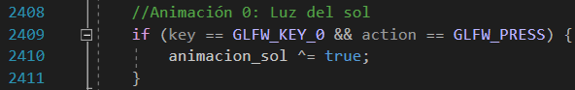



Esta animación consiste en el sol recorriendo, por medio de una fórmula, una ruta circular en los ejes X e Y, a lo largo del escenario. Cuando el sol se encuentra arriba del escenario, entonces irá más lento, pero si va por debajo del escenario se moverá el doble de rápido.

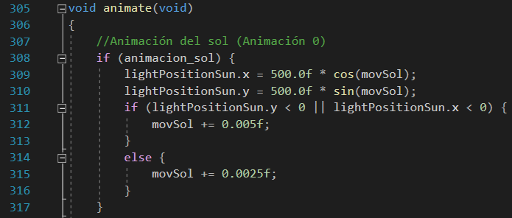

Para la animación 1, tenemos unas manecillas del reloj en la estación de tren. Los minutos se mueven a una velocidad y las horas a 1/12 de esa velocidad. Se activa al presionar la tecla 1. Al presionar esta tecla también reiniciamos los valores de inicio.

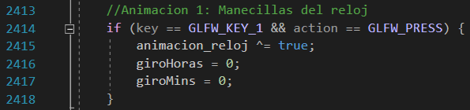

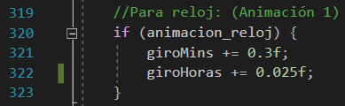

Para la animación 2, la activamos al presionar la tecla 2. Así mismo, ponemos los valores iniciales.

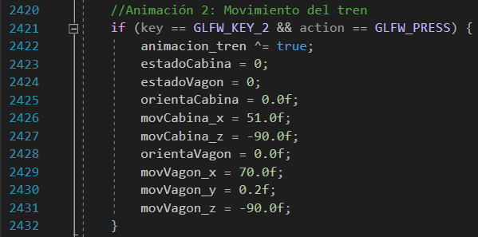

En esta animación veremos al tren moverse por todo el escenario. Consta de 5 estados, aunque cabe destacar que esto ocurre tanto para el vagón como para la cabina.

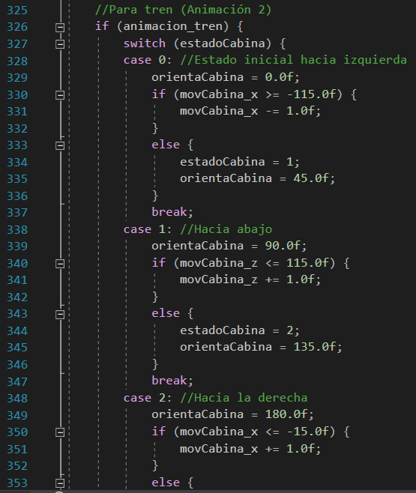

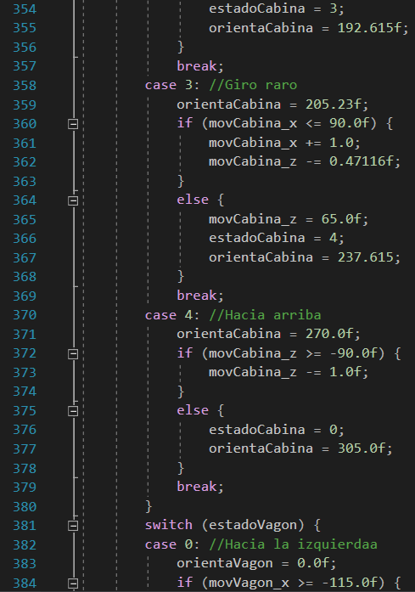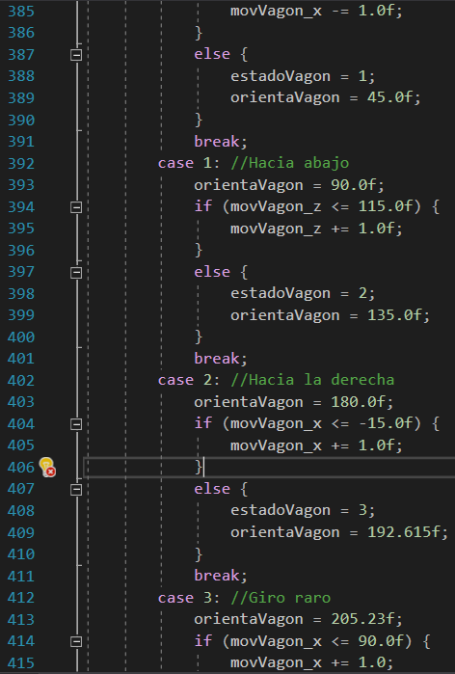

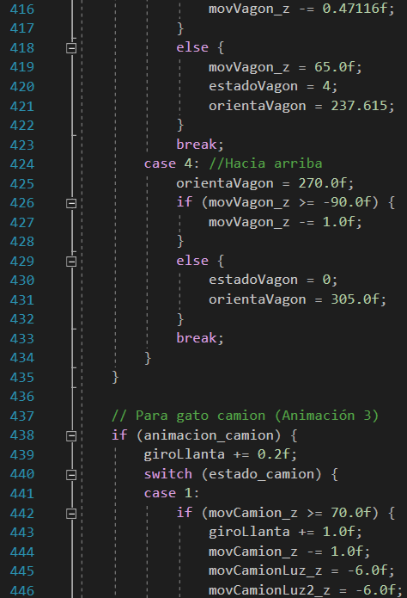

Para la animación 3, la activamos al presionar la tecla 3. Al igual que con las anteriores, tenemos un reinicio de las variables cada vez que presionamos esta tecla.

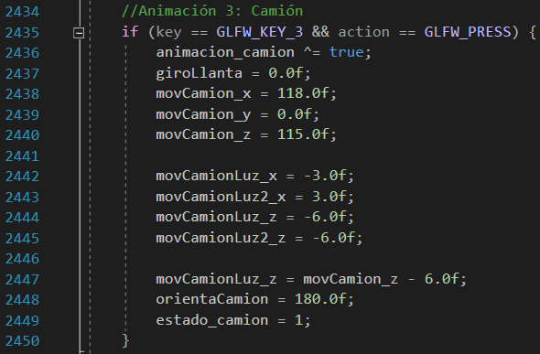

Una vez presionada la tecla, procedemos a iniciar la animación, que consta de 12 estados. En esos estados, salvo en los estados que salta, vemos que hay iluminación de tipo puntual en los faros del camión.

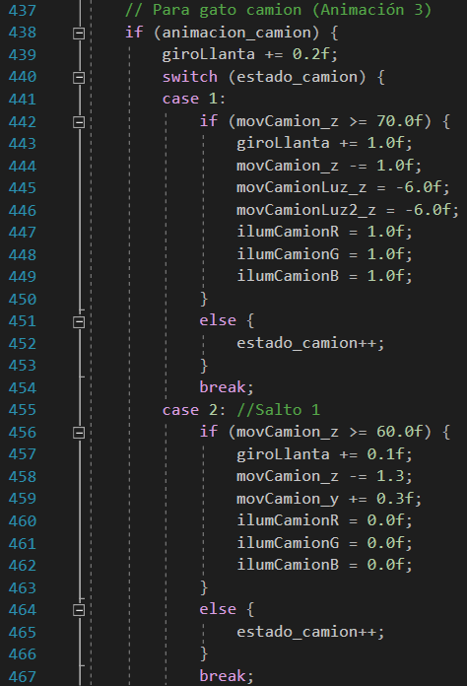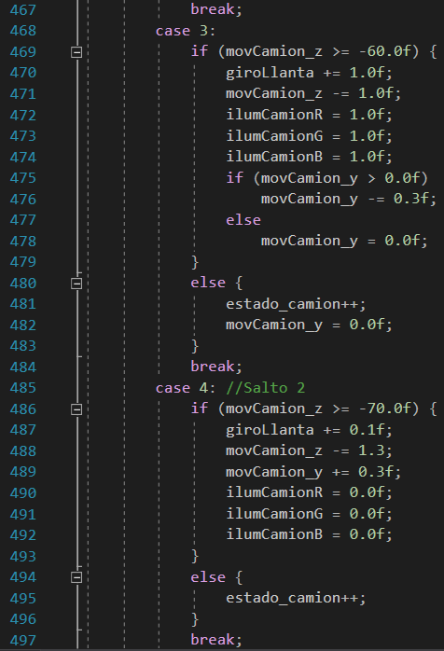

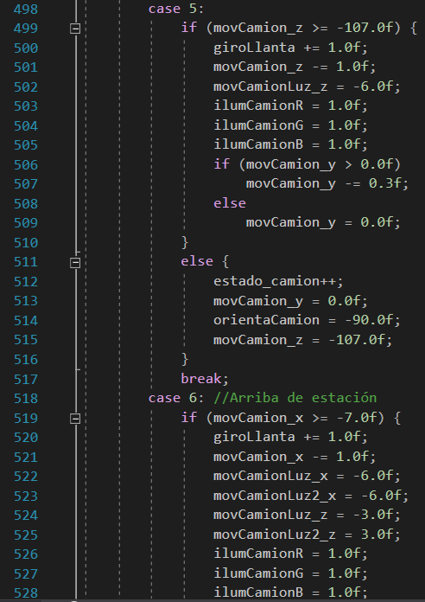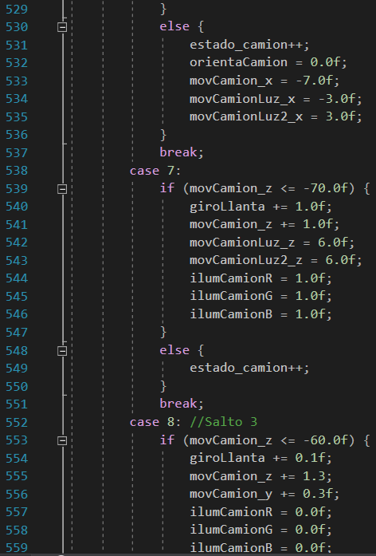

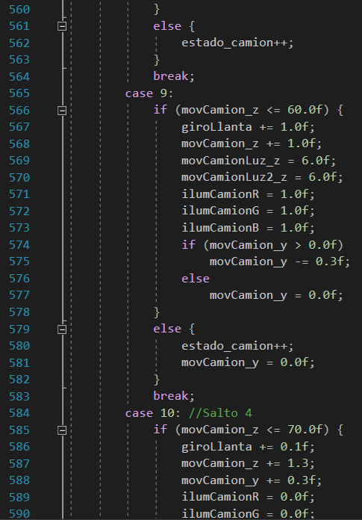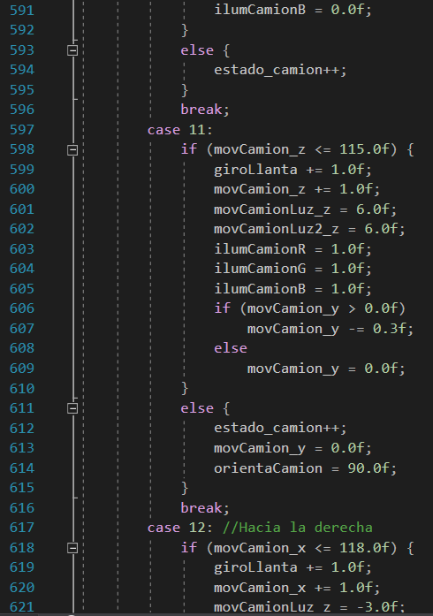

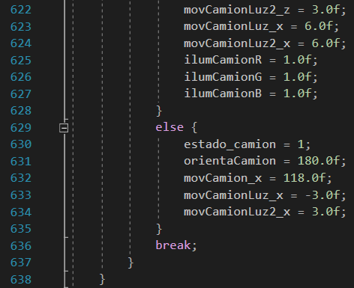

Para la animación 4, la del ovni, tenemos un total de 7 estados. Esta animación involucra iluminación de tipo spotlight. Se enciende con la tecla 4 y se reinicia con la tecla O. En cualquier caso, el ovni siempre estará rotando.

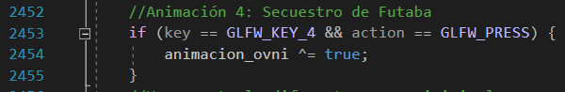

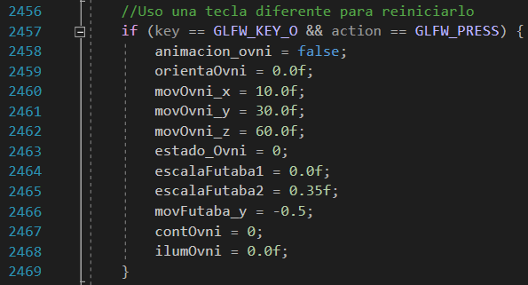

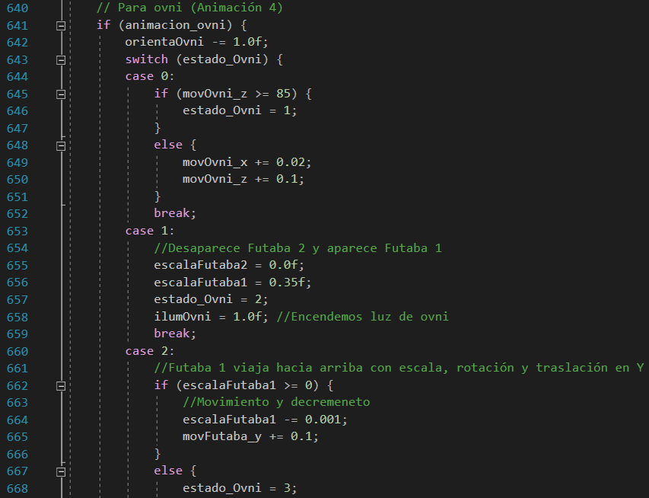

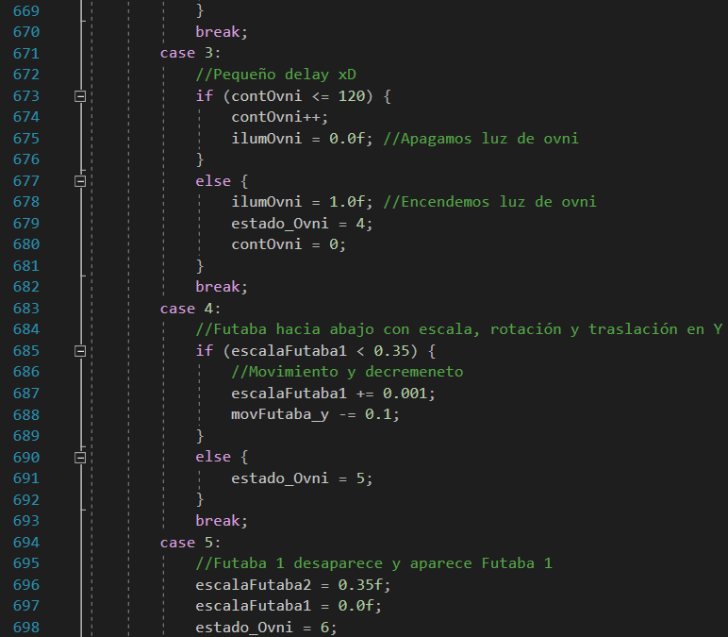

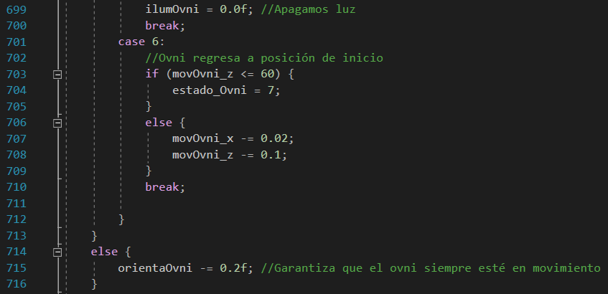

En el caso de la animación 5, tenemos más complejidad, pues se realiza por keyframes. Para esto, se necesitan varias funciones. Lo primero que mostramos es el funcionamiento: Cuando presionamos la tecla 5, se inicia la animación, empezando por el primer cuadro, interpolamos y avanzamos de cuadro.

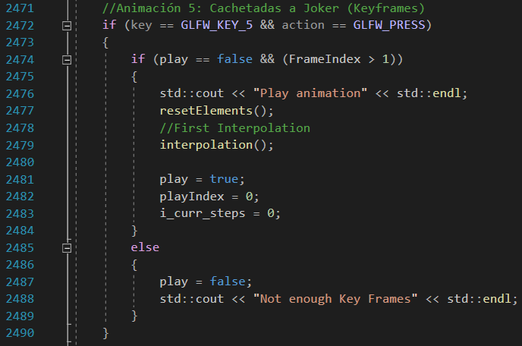

Lo que hacemos es definir la estructura de nuestros frames, creamos un arreglo de frames que guardará los valores que creemos convenientes y después creamos una función para guardar frames.

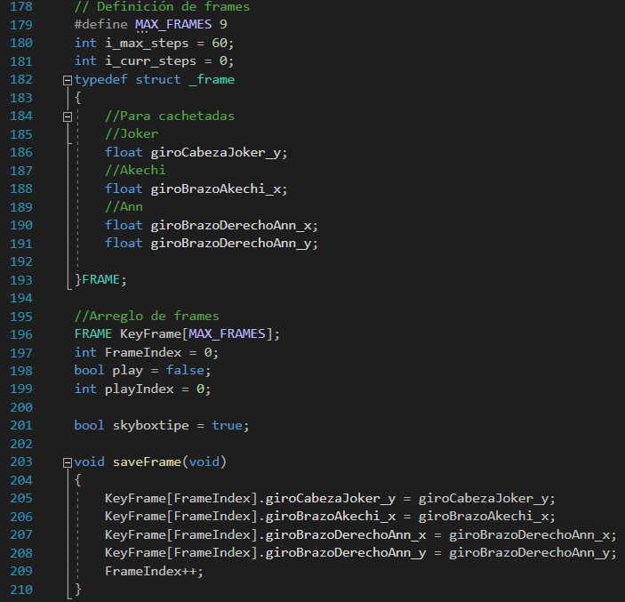

Así mismo, tenemos nuestra función para asignar valores ya obtenidos a cada frame:

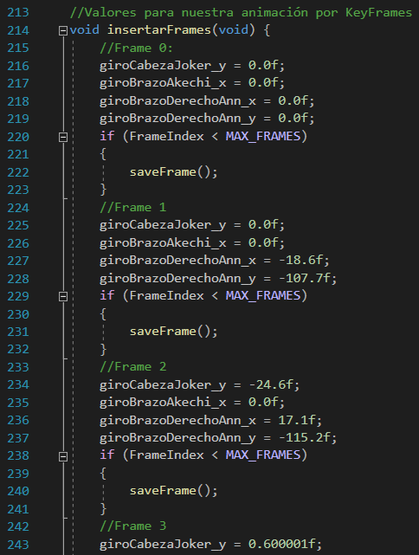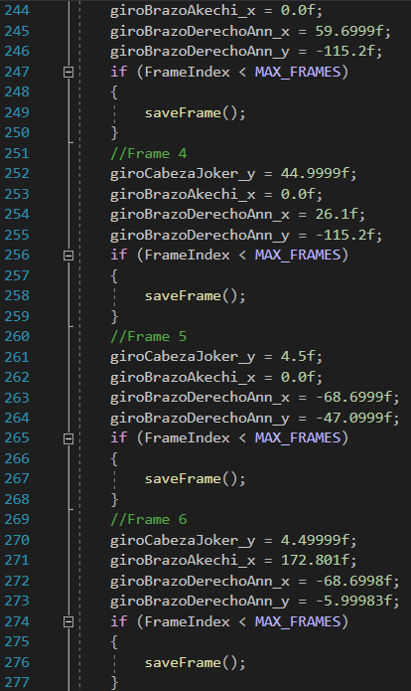

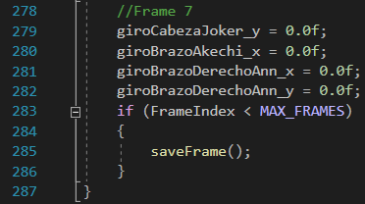

Una vez que tenemos estos valores, simplemente hay que interpolarlos y reproducirlos.

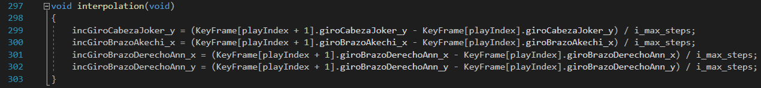

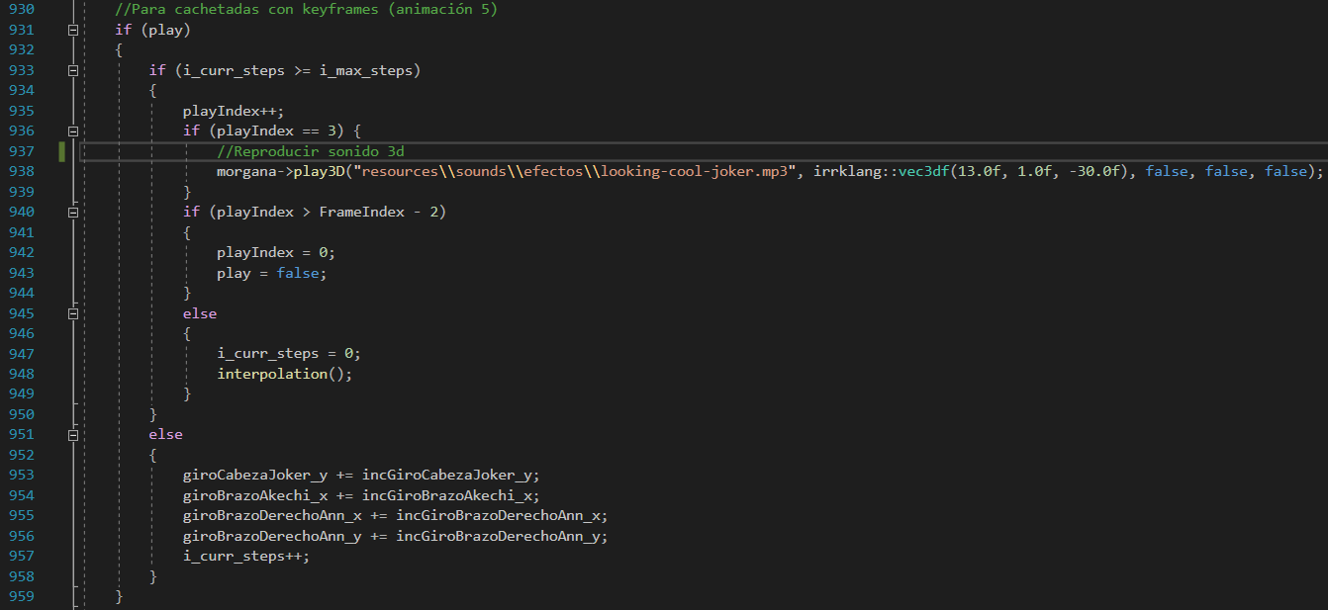

Igualmente, como se observa en la última imagen, vemos que hay un sonido de tipo 3D. Esto se reproduce al llegar al 3er frame.

Para la animación 6, activada con la tecla 6, tenemos globos de diálogo que aparecen encima de los personajes. Los globos de diálogo, en esencia, cambian su escala y se elevan en el eje Y. También, se puede reiniciar con la tecla P.

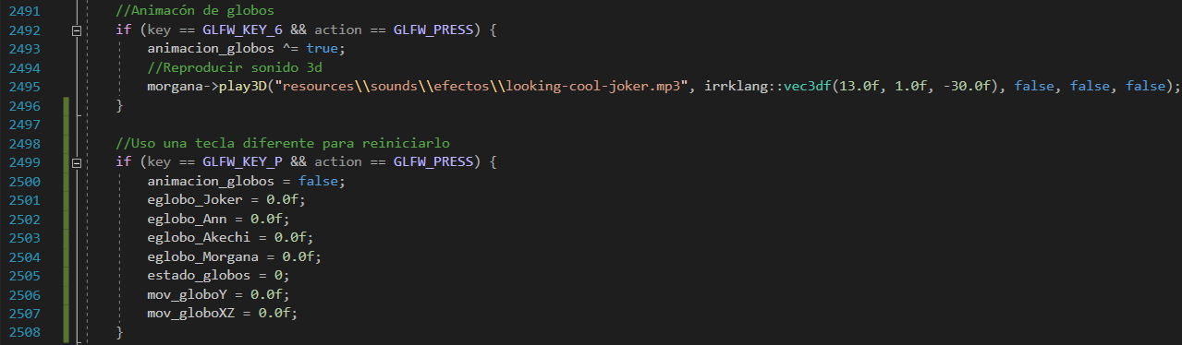

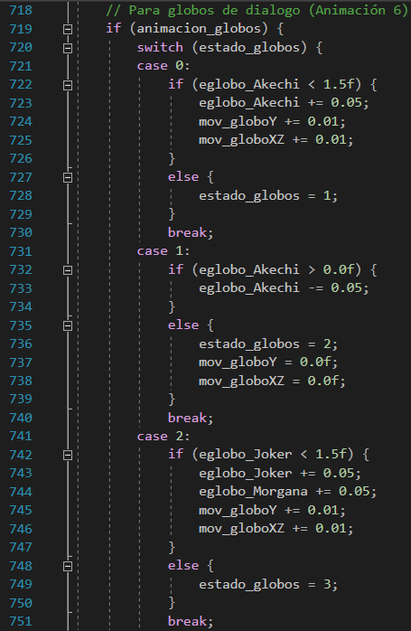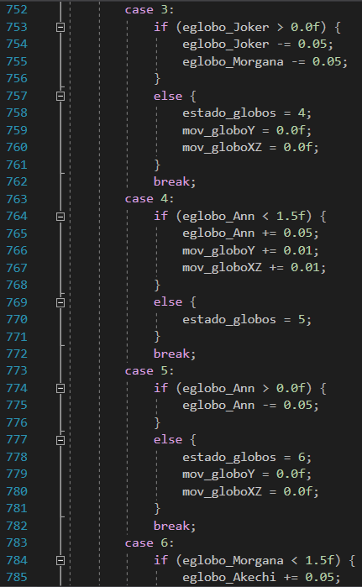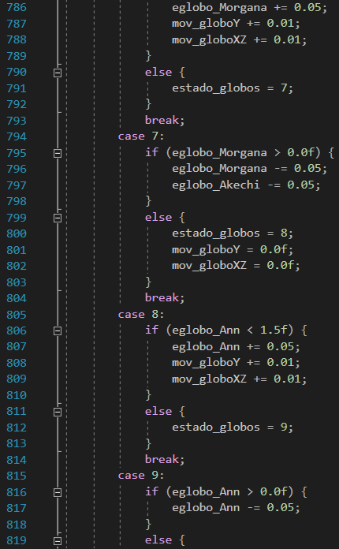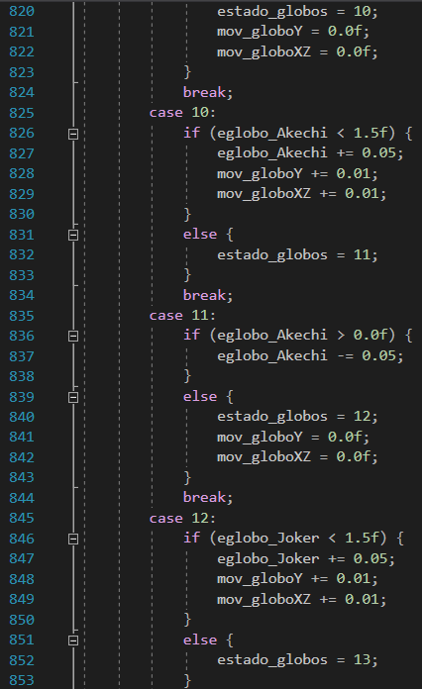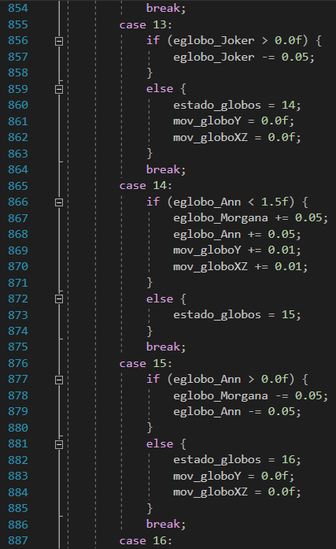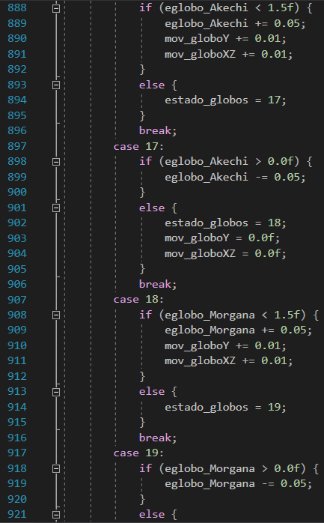

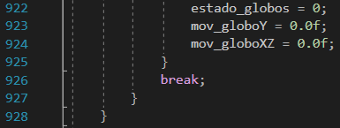

Por último, para la animación 7, activada con la tecla 7 y reiniciada con la tecla L, tenemos a Shadow Morgana corriendo en círculos por todo el cruce. También sube y baja sus brazos para simular el impacto de correr velozmente y apunta a la dirección en que corre. Se basa en fórmulas matemáticas para el recorrido.

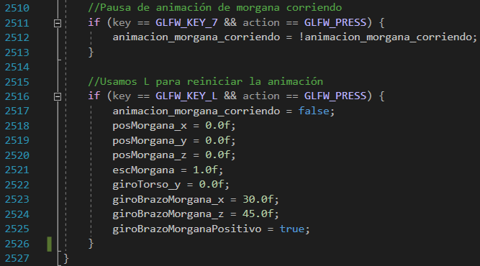

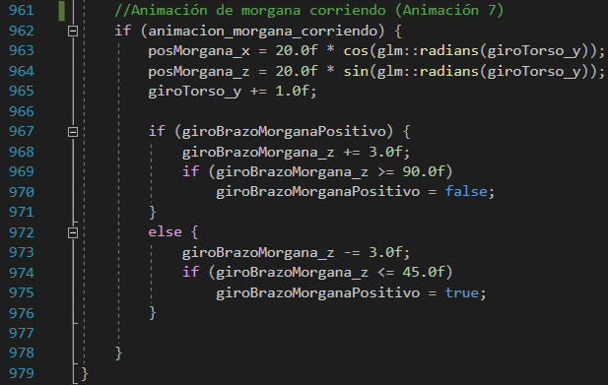

# Audio

Para el caso del audio, se usó la librería irrKlang. Lo primero fue descargar los archivos necesarios y añadirlos dentro de las carpetas del proyecto.

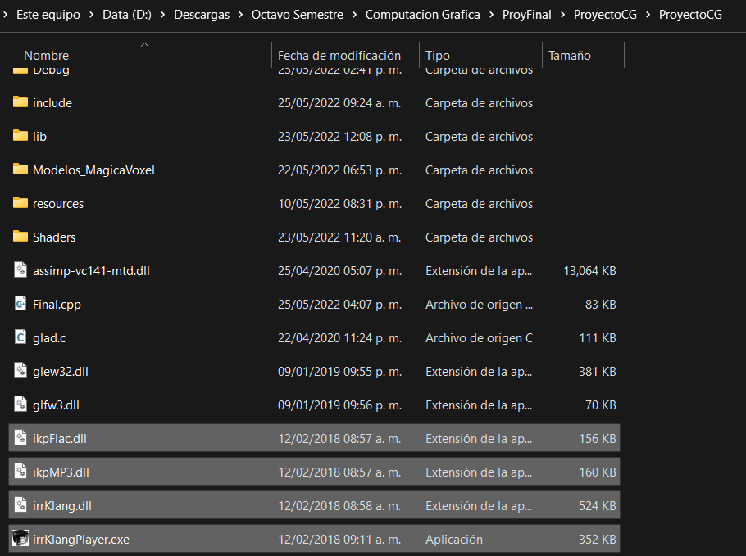

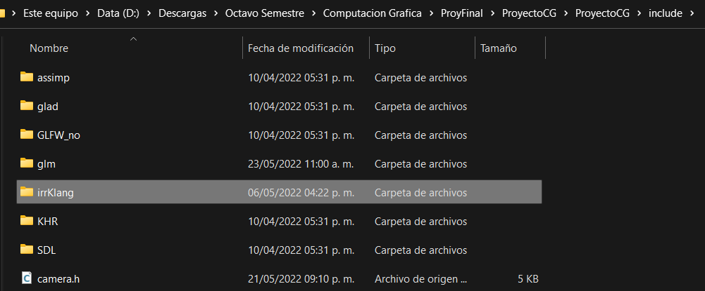

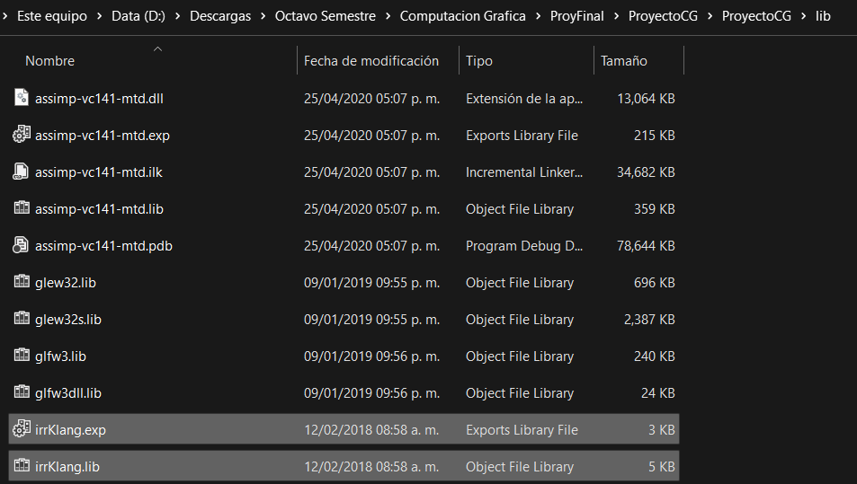

Después, agregamos la librería a nuestro código:

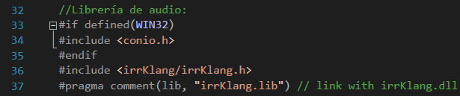

Iniciamos los motores de audio, siendo uno dedicado para la música de fondo y el otro para efectos de sonido, y si fallan mandamos un error:



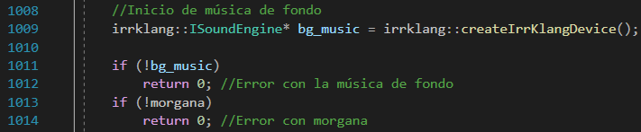

Para el caso de la música de fondo, esta se reproduce al iniciar el renderizado. Mientras tanto, la voz de Morgana se reproduce en ciertos eventos (como animaciones o al presionar la tecla 6).



Como el sonido de Morgana es en 3D, se necesita actualizar constantemente la posición desde la que se va a escuchar el sonido:



Una vez que terminamos el programa, liberamos la memoria de los motores de audio.

